螺栓组设计报告
一、设计题目
铸铁吊架螺栓组连接设计（承受静载荷 P=6000N 的倾覆力矩作用）
二、已知条件
- 载荷参数：静载荷 P=6000N，作用于吊架外侧，产生倾覆力矩
- 结构尺寸：吊架底面相关尺寸（关键尺寸提取自题意及图示）：
  - 倾覆力矩力臂 L=350mm（载荷作用点到螺栓组中心的垂直距离）
  - 螺栓组布局：2 个螺栓对称布置，螺栓中心间距相关基准尺寸参考图示 500mm、600mm（核心尺寸以倾覆力矩计算基准为准）
- 材料参数：
  - 被连接件：铸铁吊架、钢梁（刚度系数 Cm 参考铸铁 - 钢材接触典型值）
  - 螺栓材料：选用碳钢，初始设定为 8.8 级（后续验证适配性）
三、载荷分析与计算
（一）倾覆力矩计算
载荷 P 作用于吊架，对螺栓组中心产生倾覆力矩 M，计算公式为：
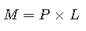
代入已知数据：
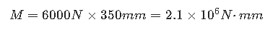
（二）螺栓受力分析
由于螺栓组为 2 个螺栓对称布置，倾覆力矩由两个螺栓的拉力差平衡，受力最大的螺栓位于倾覆方向一侧。
假设两个螺栓到倾覆中心的距离相等（对称布置），设为 r，根据力矩平衡原理：
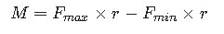
由于吊架为铸铁件，受拉区螺栓承受拉力，受压区由铸铁本体承压，故受压侧螺栓拉力 Fmin≈0，简化得：
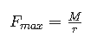
结合图示结构尺寸，螺栓对称布置的中心间距关键尺寸取 500mm（倾覆中心为两螺栓连线中点），则 r=250mm，代入计算：
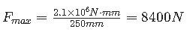
（三）螺栓总拉力计算
考虑螺栓预紧力 F0 的影响，螺栓总拉力 F2 的计算公式为（结合题意给出的公式修正推导）：
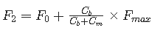
其中：
- 预紧力 F0 按静载受拉螺栓要求，取 F0=(1.5-2.0)×F_{max}，此处取 F0=1.8×8400N=15120N
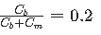
- Cb 为螺栓刚度，C_m 为被连接件刚度，对于碳钢螺栓与铸铁 - 钢材被连接件，取刚度比 （典型取值范围 0.15-0.3）
代入计算总拉力：
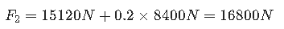
四、螺栓型号选择
（一）螺栓材料与强度等级
选用 8.8 级碳钢螺栓（GB/T 3098.1），其性能参数：
- 屈服强度= 640MPa
- 抗拉强度= 800MPa
- 许用拉应力 安全系数 S 取 1.5（静载、铸铁件连接），则：
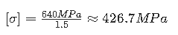
（二）螺栓螺纹尺寸计算
螺栓小径d1需满足强度条件：
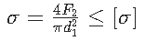
代入数据求解：
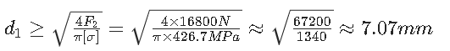
（三）标准螺栓型号确定
根据计算的小径尺寸，查阅 GB/T 196 普通螺纹标准，选择 M10 螺栓（螺纹小径 d1=8.376mm，大于计算值 7.07mm，满足强度要求）。
（四）螺栓头部类型与标准
选用六角头螺栓（GB/T 5782），便于安装拆卸，适配吊架连接场景，最终确定螺栓型号为：
GB/T 5782-2016 M10×L（L 为螺栓长度，需根据吊架厚度 + 钢梁连接厚度 + 螺母厚度 + 垫圈厚度确定，此处暂按结构需求预留L=40-60mm）
五、验证与校核
- 强度校核：M10 螺栓小径 d1=8.376mm，实际应力：

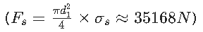
满足强度要求。
- 预紧力合理性：F0=15120N 未超过螺栓屈服载荷
预紧力适中，不会导致螺栓屈服或被连接件压溃。
六、最终结论
选用螺栓型号为GB/T 5782-2016 M10×L（8.8 级），其中长度 L 根据实际安装厚度确定（建议 40-60mm），该螺栓可承受最大工作拉力，满足铸铁吊架的静载连接要求。

